PSK

Piotr Niewiarowski Dominik Drab

Spis treści

Cel i założenia projektu: 3

Opis poszczególnych etapów projektu 4

1. Zaprojektowanie modulacji: 4

2. Zbieranie wyników: 5

Przykładowe wyniki testów 6

1. Wykresy 6

2. Wnioski: 16

Uwagi i wnioski dotyczące projektu 17

# Cel i założenia projektu:

1. Cel projektu:
   1. Zaprojektowanie trzech typów modulacji : BPSK, QPSK oraz 16QAM.
   2. Przetestowanie wszystkich systemów oraz obliczenie BER dla poszczególnych typów.
   3. Zebranie i analiza otrzymanych wyników.
2. Założenia:
   1. W projekcie korzystamy z faktu, że funkcja cosinus jest funkcją sinus przesuniętą w fazie o pi/2.
   2. W każdym rodzaju PSK używa się skończonej ilości faz sygnału.

# Opis poszczególnych etapów projektu

## Zaprojektowanie modulacji:

* 1. BPSK:
     1. Definicja: BPSK – typ modulacji PSK, który wykorzystuje funkcję cosinus oraz jej przesunięcie fazowe o π.
     2. Bity przeznaczone do wysłania, służą do generacji fali prostokątnej.
     3. Następnie fala cosinusoidalna zostaje wymnożona przez falę prostokątną, co powoduje przesunięcie fazy cosinusa o π ( w przypadku bitu 0, w przypadku bitu 1 faza zostaje niezmienona).
     4. Dzięki temu otrzymujemy zmodulowany sygnał.
     5. Przy demodulacji stosujemy tzw. “Square Device”, co oznacza przemnożenie sygnału zmodulowanego przez samego siebie.
     6. Następnie odczytujemy wartości tego sygnału oraz jego fazę w chwili jej zmiany.
     7. Po zebraniu wartości oraz kata fazowego rysujemy diagram konstelacji odebranego sygnału.
     8. Porównujemy bity odczytane z bitami wysłanymi I obliczamy BER.
  2. QSPK:
     1. Definicja: QPSK – typ modulacji PSK, który wykorzystuje funkcję sinus oraz cosinus, a także ich przesunięcie fazowe o π.
     2. Dzielimy bity wysyłane na dwie grupy, następnie korzystając ze wzoru: x*2-1 (gdzie x oznacza wartość bitu) zmieniamy wartości bitów 0 na -1.
     3. Następnie przemnażamy funkcje cosinusoidalną oraz sinusoidalną przez odpowiadające im grupy bitów.
     4. Poprzez dodanie obu otrzymanych sygnałów otrzymujemy sygnał zmodulowany.
     5. Demodulację rozpoczynamy poprzez podniesienie składowych sygnału zmodulowanego do kwadratu.
     6. Odczyt wartości oraz fazę zdemodulowanego sygnału odczytujemy jako wartość oraz faze sumy zdemodulowanych składowych sygnału.
     7. Tworzymy diagram konstelacji sygnału QPSK.
     8. Porównujemy bity odczytane z bitami wysłanymi I obliczamy BER.
  3. 16QAM:
     1. Definicja: 16QAM – typ modulacji PSK, który wykorzystuje równie kluczowanie po amplitudzie sygnału. Sygnałami modulującymi będą sinus, cosinus, 2*sinus oraz 2*cosinus.
     2. Dzielimy bity wysyłane na cztery grupy, następnie skalujemy wartość bitów zerowych do -1.
     3. Przemnażamy wszystkie grupy bitów przez odpowiadające im sygnały modulujące.
     4. Sygnał zmodulowany otrzymujemy poprzez sumę sygnałów skłądowych.
     5. Demodulację rozpoczynamy poprzez podniesienie wartości sygnałów składowych do kwadratu.
     6. Następnie sygnały składowe dzielimy na dwie grupy, pierwszą odpowiedzialną za kodowanie wartości Y punktów na diagramie konstelacji, drugą za warotści X na diagramie konstelacji.
     7. Sumujemy ze sobą zdemodulowane składowe sygnału a następnie z powstałęgo sygnału odczytujemy wartość oraz kąt fazowy.
     8. Na podstawie otzrymanych wyników tworzym diagram konstelacji.
     9. Porównujemy bity odebrane z wysłanymi I obliczamy BER.

## Zbieranie wyników:

* 1. Wyniki BER zostały wygenerowane za pomocą wykonywania prób dla ilości bitów od 1024 do 102400. Każdy test został wykonany sto razy a następnie wyliczona zostaje średnia sumy wartości BER dla wszystkich testów.

# Przykładowe wyniki testów

## Wykresy

* 1. Sygnały zmodulowane:  
     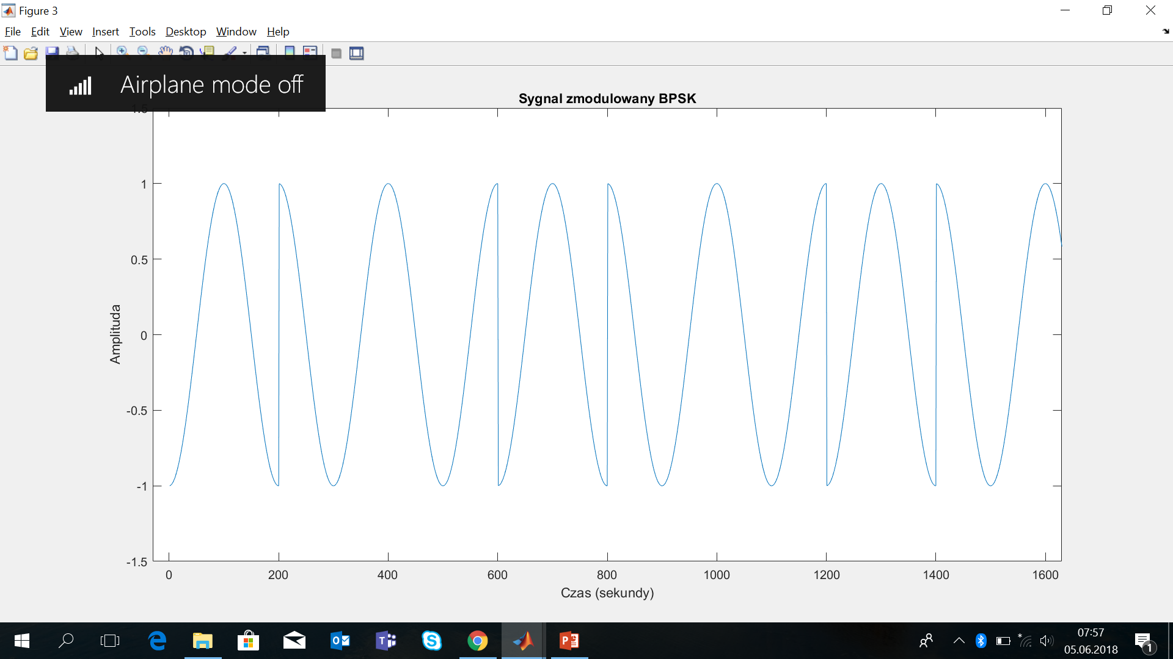  
       
     Dla BPSK widzimy zmianę fazy w momencie zmiany wartości bitu. Faza cos(-x) odpowiada bitowi o wartości 0, natomiast faza cos(x) odpowiada bitowi o wartości 1.

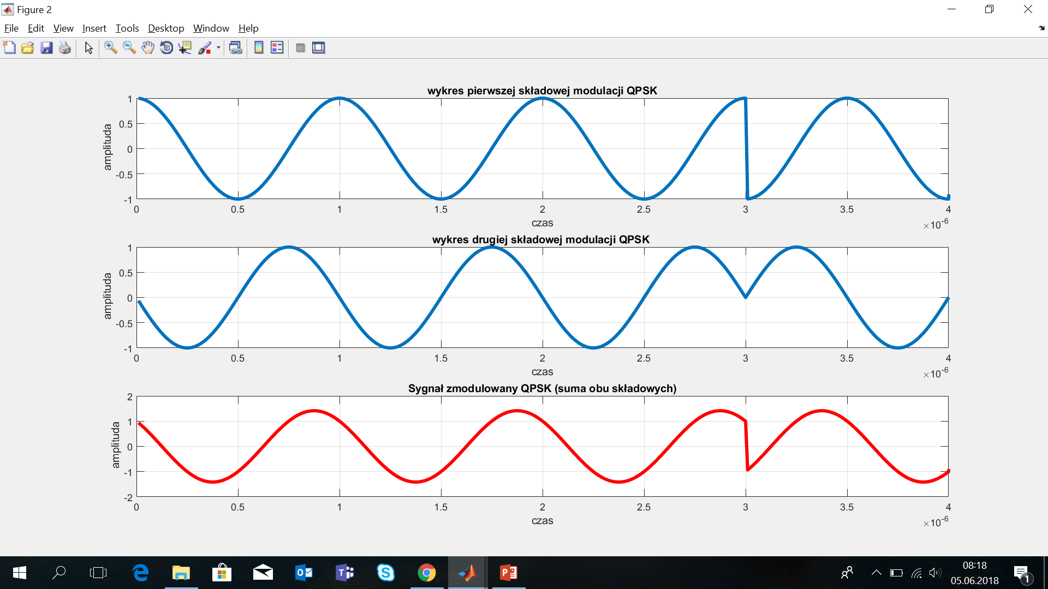  
  
W modulacji QPSK modulujemy za pomocą dwóch składowych cos(x) oraz sin(x). Tak jak w BPSK ich faza zmienia się w zależności od wartości bitu wysłanego. Sygnał zmodulowany QPSK jest sumą obu tych składowych  
  
  
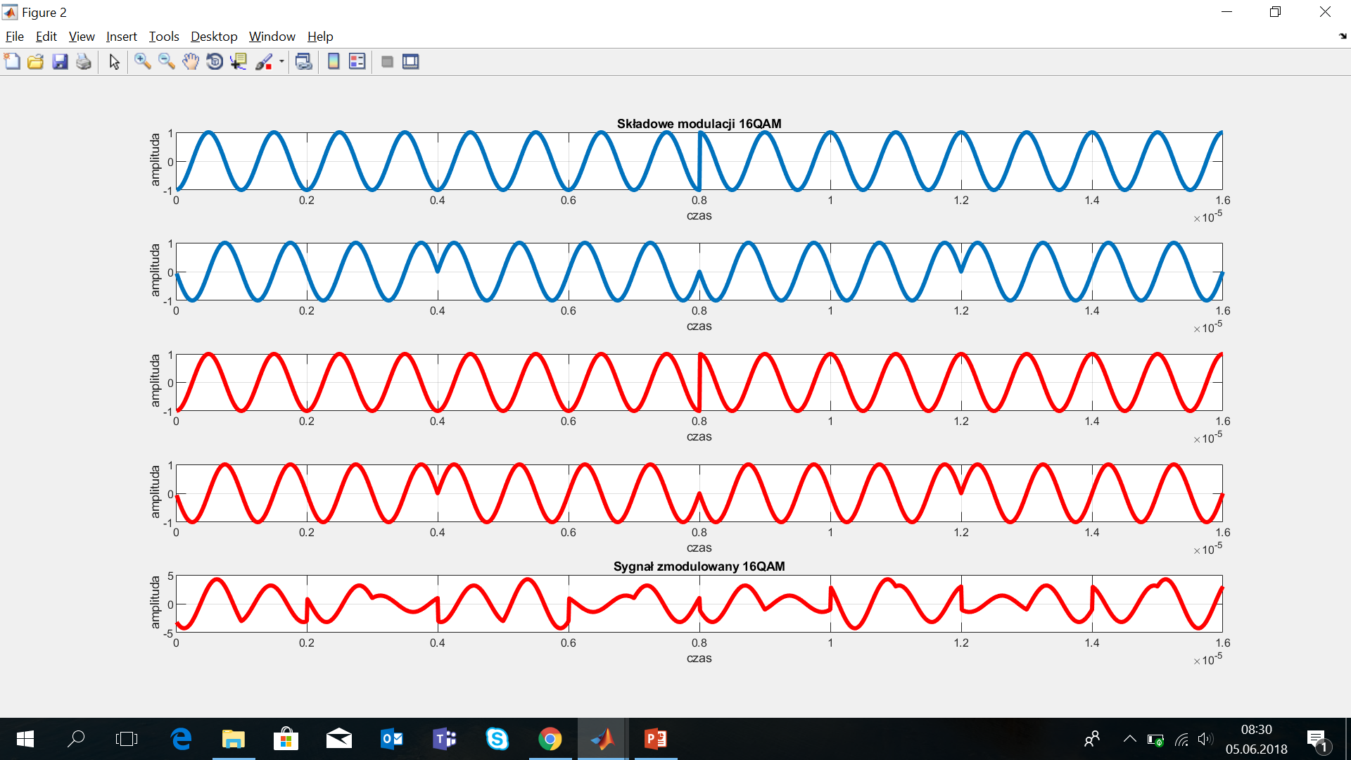  
  
W modulacji 16QAM korzystamy z czterech sygnałów modulujących: cos(x), sin(x), 2*cos(x) oraz 2*sin(x). Tak jak w przypadku BPSK oraz QPSK one również zmieniają faze w zależności od wysyłanych bitów. Sygnał zmodulowany 16QAM jest sumą zmodulowanych sygnałów składowych.

* 1. Sygnały zdemodulowane: 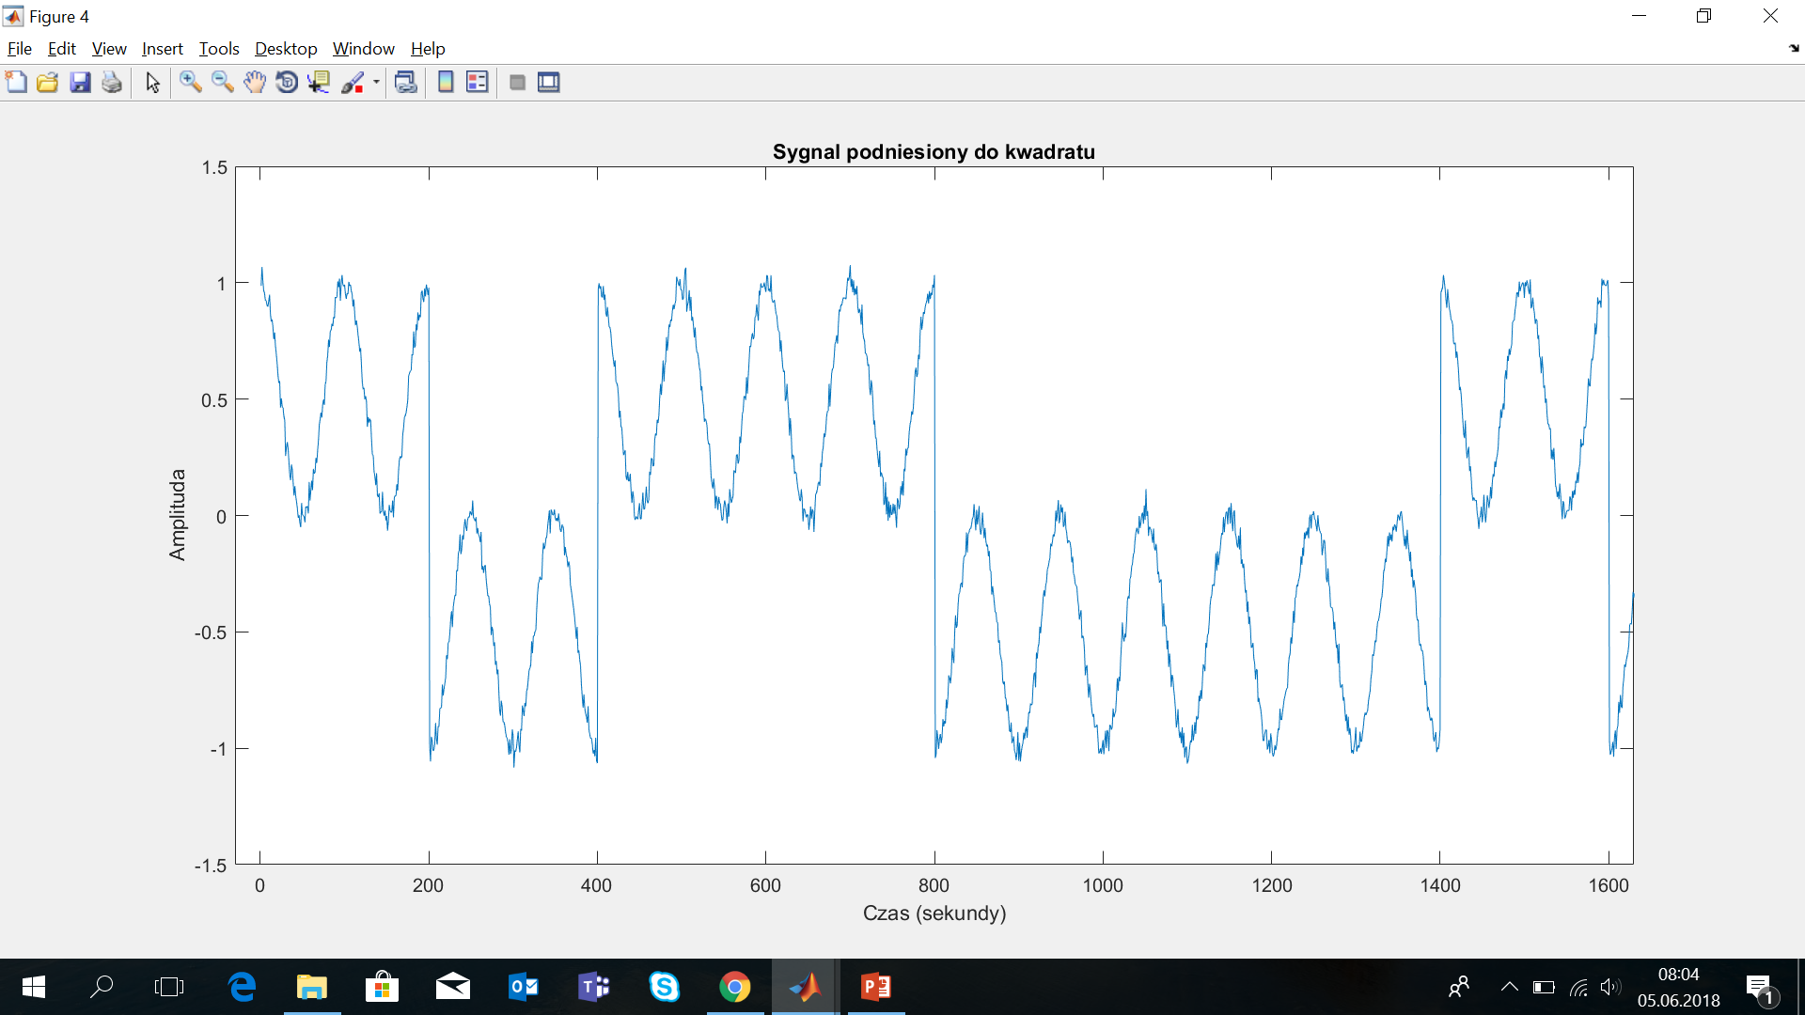  
       
     Sygnały zdemodulowane, są to sygnały które po modulacji zostały pomnożone przez falę modulującą. W ten sposób możemy zobaczyć, że w BPSK faza cosinusa dalej odpowiada wartości bitu wysłanego, oraz wartości sygnału zdemodulowanego, które także są zależne od bitów wysyłanych. Wartości cosinusa od <1,0> oznaczają bit 1, natomiast wartości od <-1,0) oznaczają bit 0.  
     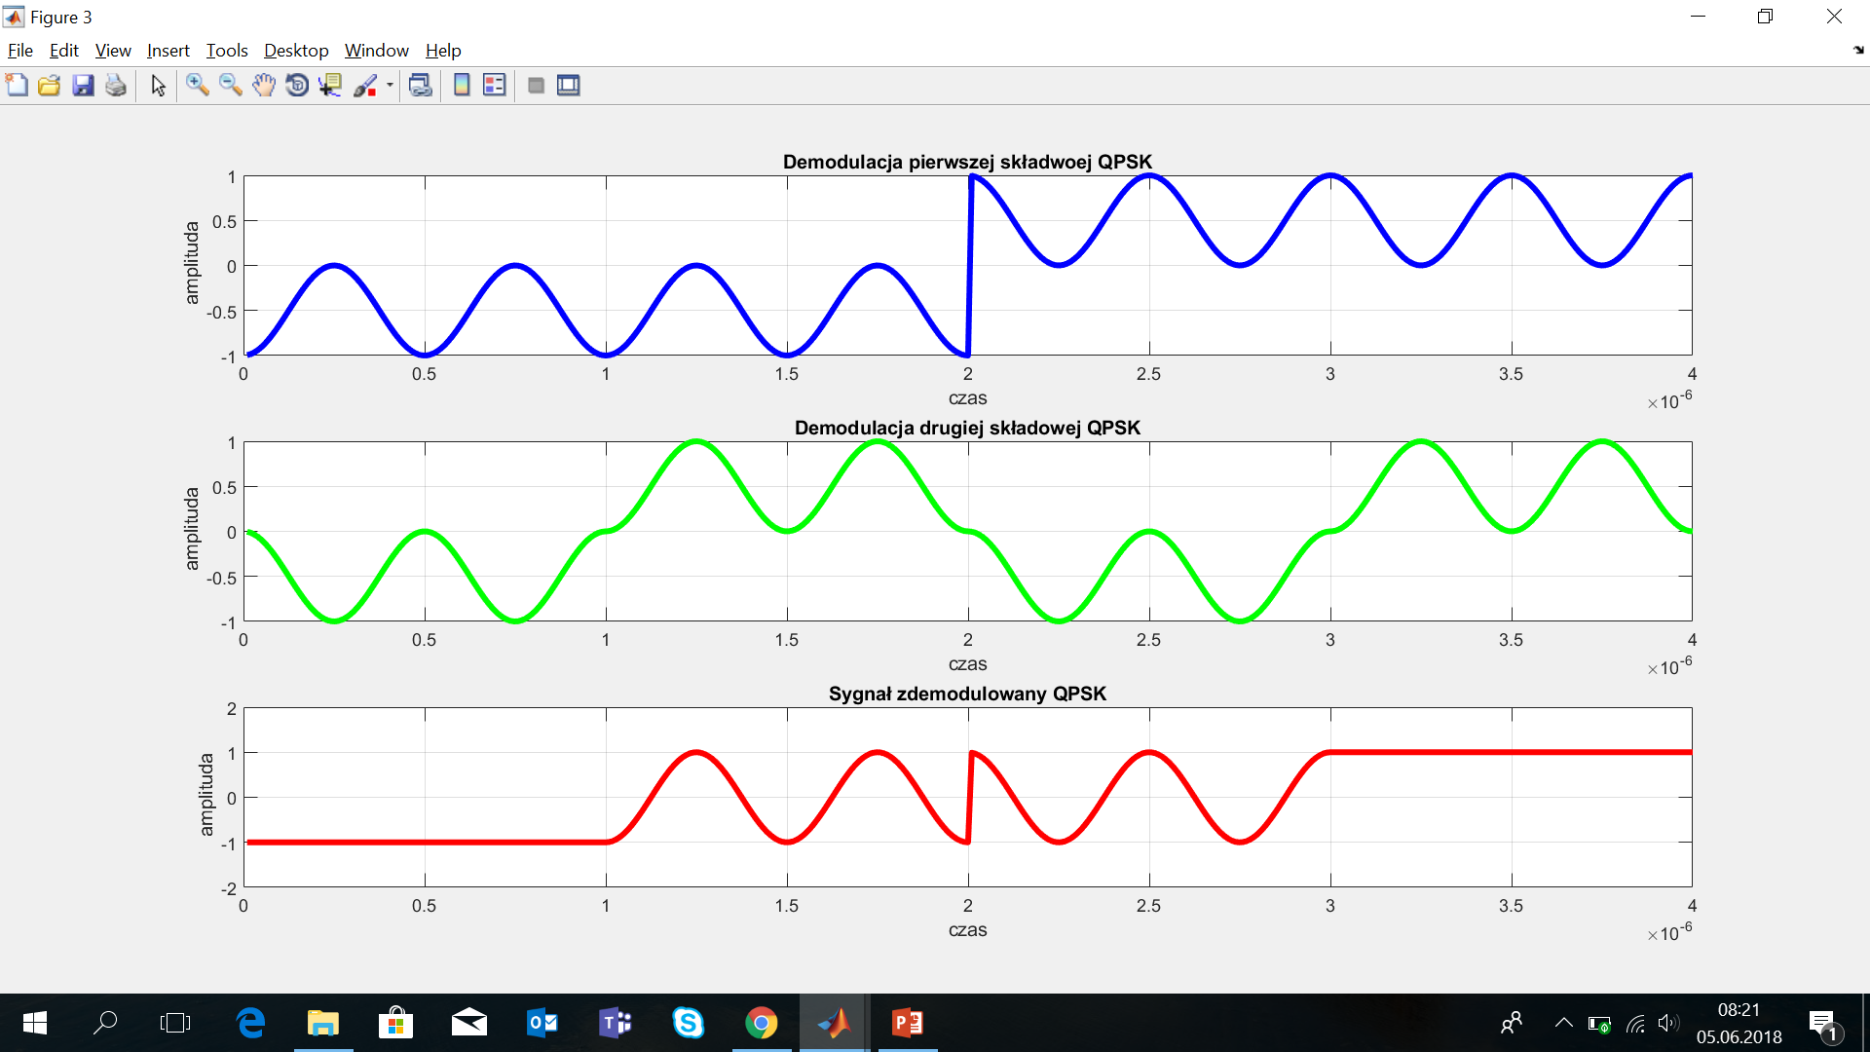  
       
     W modulacji QPSK, aby otrzymać sygnał zdemodulowany należy pomnożyć składowe zmodulowane przez odpowiadające im składowe sygnały modulujące. W ten sposób widzimy, że wartości tych sygnałów zależą od wartości bitów wysyłanych. Sygnał zdemodulowany QPSK otrzymujemy poprzez dodanie zdemodulowanych sygnałów składowych.  
       
     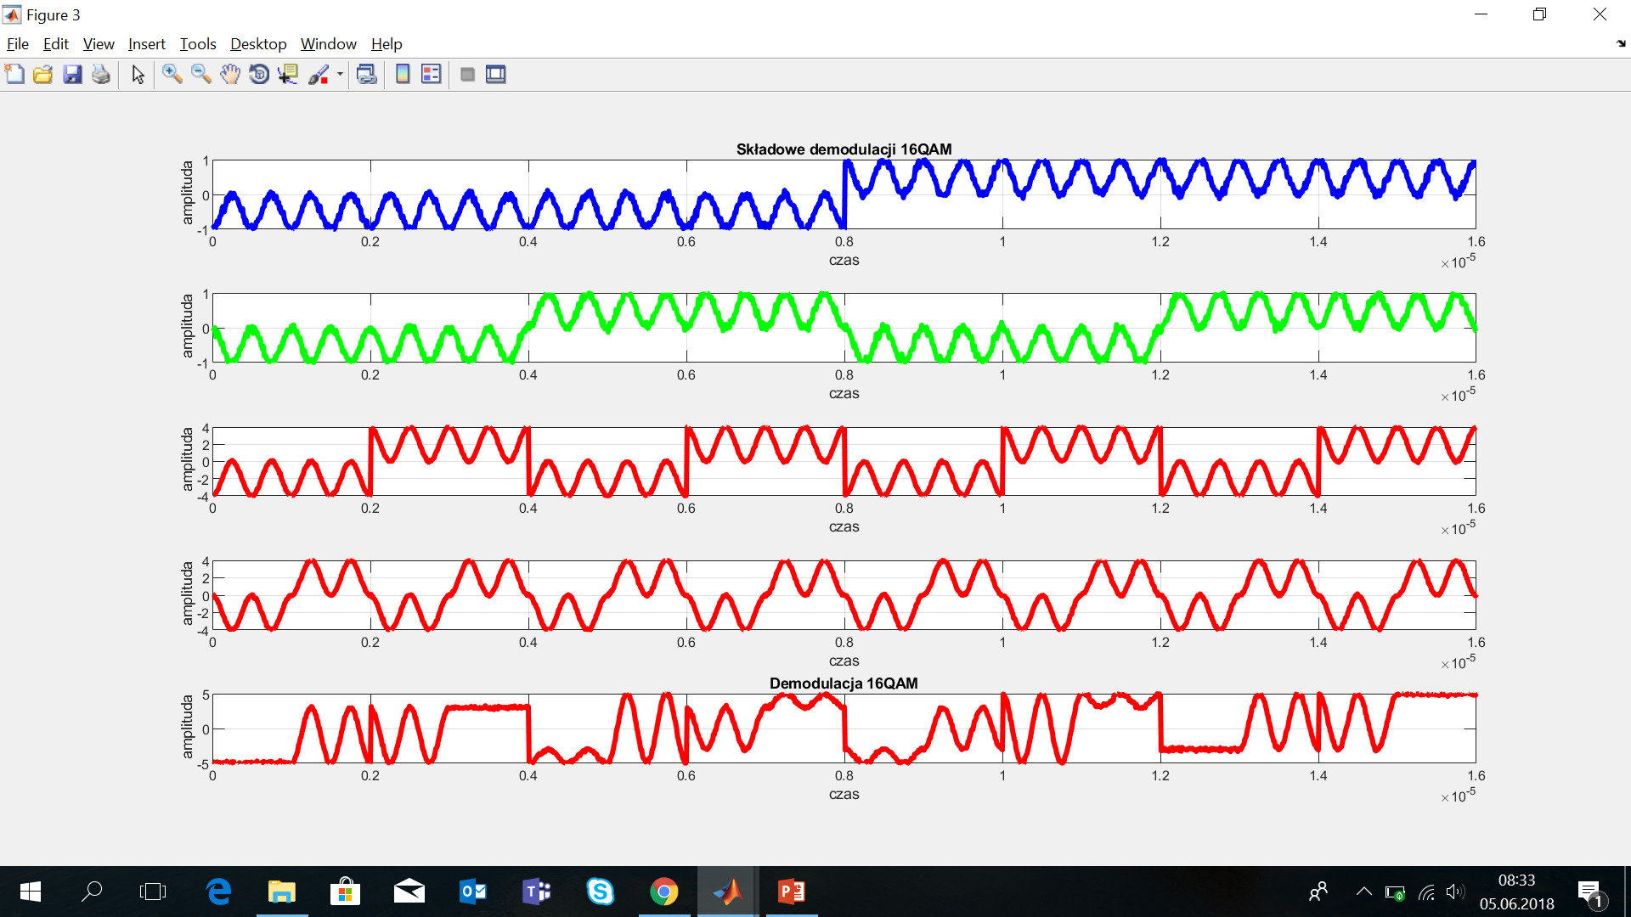  
       
     Demodulacja 16QAM odbywa się analogicznie jak w QPSK. Najpierw mnożymy zmodulowane sygnały składowe przez odpowiadające im składowe sygnały modulujące.Następnie sumujemy wszystkie sygnały składowe otrzymując w efekcie zmodulowany sygnał 16QAM
  2. Diagramy konstelacji:  
     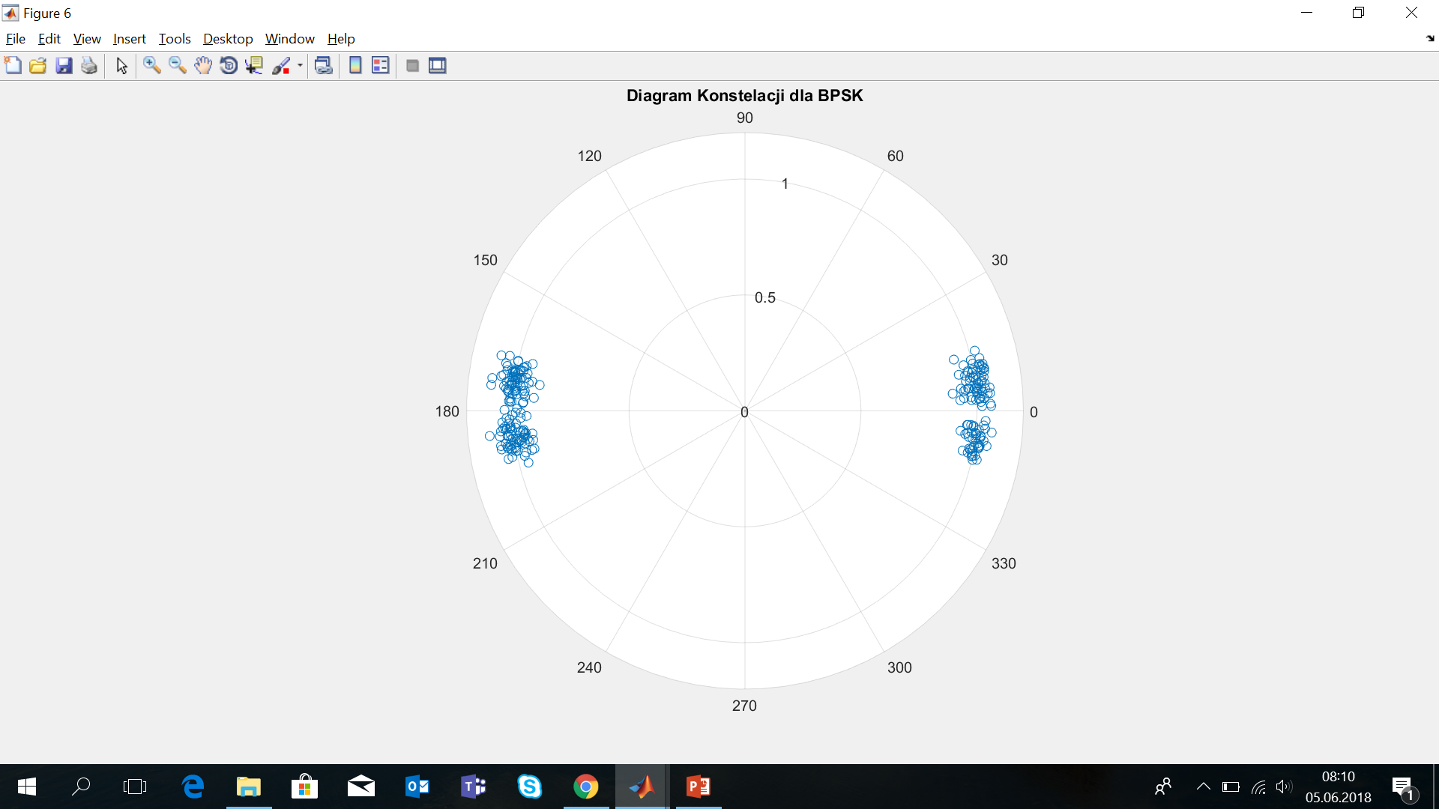  
       
     Diagram konstelacji dla BPSK pokazuje wartość oraz kąt fazowy otrzymany z sygnału zdemodulowanego. Jak widzimy wszystkie bity odebrane gromadzą się w dwóch przeciwnych miejscach diagramie, tak aby odległość między bitami o wartości 1 a 0, była jak największa. Bity o wartości 1 gromadzą się po stronie prawej, natomiast bity o wartości 0 gromadzą sie po lewej stronie. Następnie odczytujemy kąt oraz wartość poszczególnych punktów na wykresie I uzyskujemy bity odebrane.  
     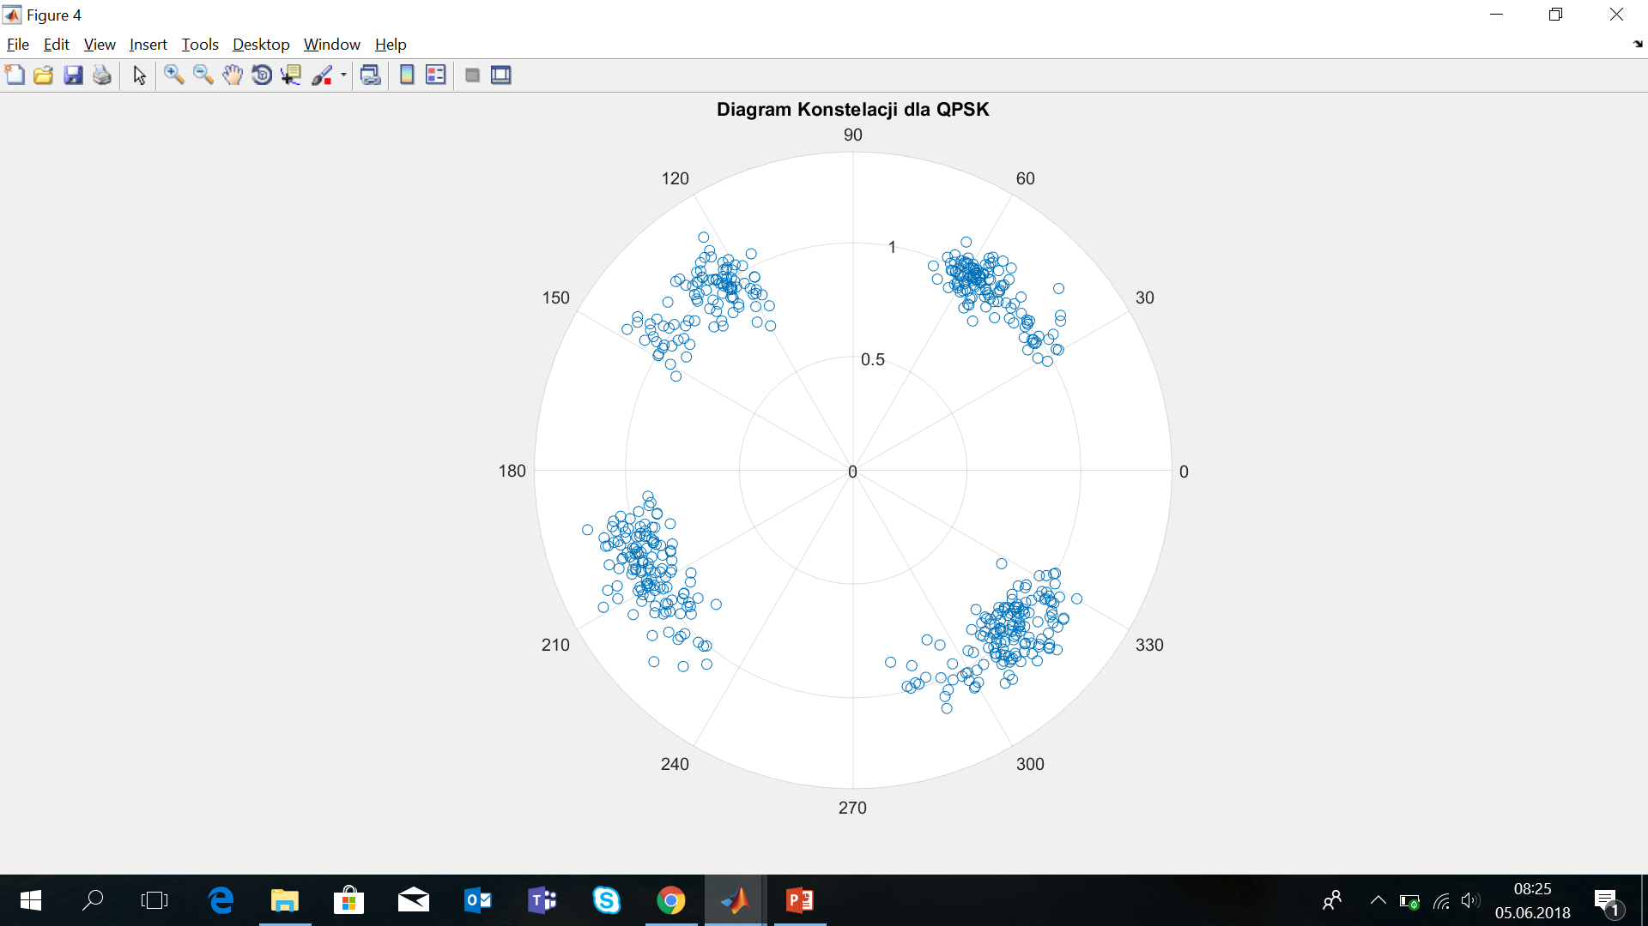  
       
     Dla diagramu konstelacji QPSK widzimy cztery różne skupiska punktów. Tak jak na diagramie BPSK ułożone są tak aby pomiędzy punktami z różnych “grup” była jak największa odległość. Kąty odpowiadające poszczególnym grupą to : , , oraz . Odpowiadają one kolejno parze bitów: 10, 00, 01 oraz 11. Dzięki temu modulacja QPSK potrafi przesłać dwa bity na raz co sprawia, że jest dwa razy szybsza od modulacji BPSK.

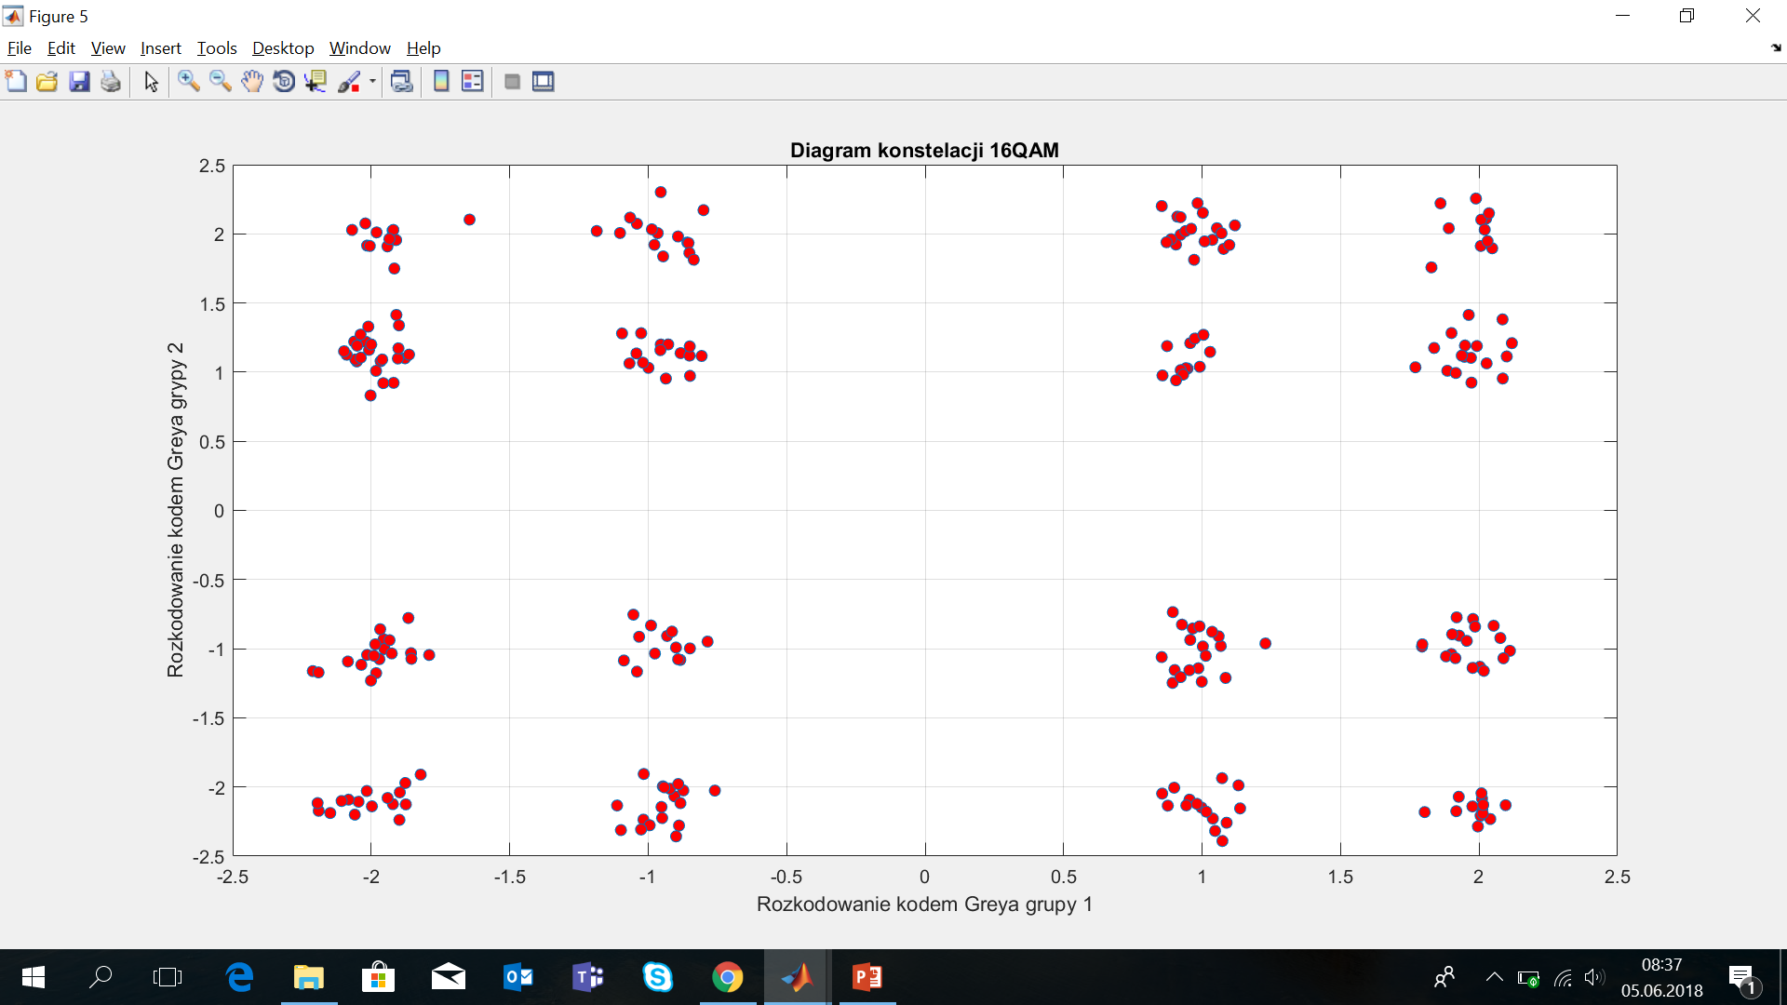  
  
Diagram konstelacji dla 16QAM różni się diametralnie od poprzednich diagramów. Po pierwsze nie ma kształtu koła, po drugie kodowanie punktów odbywa sie inaczej. Jak widzimy ma on kształt kartezjańskiego układu równań. Każda grupa punktów reprezentuje cztery kolejne wysłane bity. Otrzymuje sie je poprzez odczytanie wartości z sygnału zmodulowanego 16QAM. Wartości X – punktów na wykresie są uzyskiwane poprzez dodanie składowych cos(x) oraz sin(x) sygnału zdemodulwoanego 16QAM. Natomiast wartości Y – otrzymujemy poprzez dodanie składowych 2*cos(x) oraz 2*sin(x).

* 1. BER  
     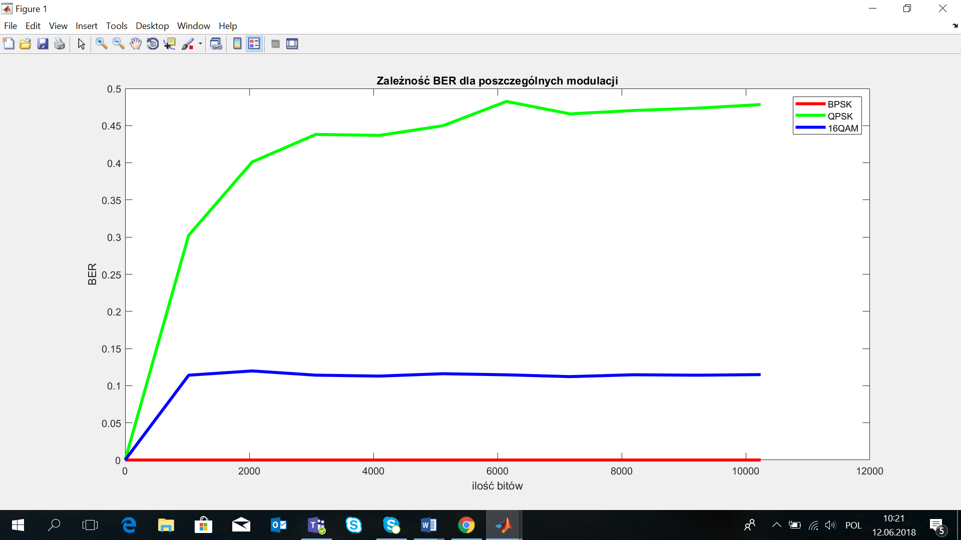  
       
     BER jest to stosunek bitów przekłamanych do bitów wysłanych. Na wykresie widzimy BER dla poszczególnych modulacji w zależności od liczby przesłanych bitów. Wykres ten powstał przy poziomie zakłóceń równym 5.
  2. BER w liczbach:

|  |  |  |  |
| --- | --- | --- | --- |
| 15360 | 0 | 0.4862 | 0.1148 |
| 14336 | 0 | 0.4775 | 0.1139 |
| 13312 | 0 | 0.4662 | 0.1126 |
| 12288 | 0 | 0.4683 | 0.1155 |
| 11264 | 0 | 0.4775 | 0.1132 |
| 10240 | 0 | 0.4672 | 0.1133 |
| 9216 | 0 | 0.4837 | 0.1158 |
| 8192 | 0 | 0.4741 | 0.1178 |
| 7168 | 0 | 0.4695 | 0.1136 |
| 6144 | 0 | 0.4720 | 0.1140 |
| 5120 | 0 | 0.4698 | 0.1150 |
| 4096 | 0 | 0.4386 | 0.1155 |
| 3072 | 0 | 0.4350 | 0.1154 |
| 2048 | 0 | 0.4468 | 0.1152 |
| 1024 | 0 | 0.3538 | 0.1118 |
|  | BPSK | QPSK | 16QAM |

## Wnioski:

* 1. Najlepszą modulacją jest modulacja 16QAM, ponieważ jest wstanie wysyłać aż cztery bity na raz I jak widzimy na wykresie BER oraz w tabeli, ma mały współczynnik BER niezależnie od ilości bitów. Najwolniej, bo tylko po jednym bicie wysyła modulacja BPSK, jednak jest ona odporna na szum biały. Dopiero przy tak dużym współczynniku szumu jak 1, zaczynają występować przekłamania.
  2. Modulacja BPSK wysyła jeden bit na sekundę, jednak dzięki jej odporności na szum biały może być wykorzystywana do przesyłania istotnych informacji wiedząc, że nie zostaną przekłamane.
  3. Najgorzej wypadła modulacja QPSK, gdyż jak widzimy przy współczynniku szumu białego równym 5 jej BER wynosi około 0,50. Jendak jej zaletą jest możliwość wysyłanie dwóch bitów na raz, więc przy założeniu szumu białego o współczynnikach powyżej 10, jej BER spada do 0,135. Możemy więc założyć, że modulacja QPSK jest lepszą modulacją od BPSK, przy małym współczynniku szumu białego.

# Uwagi i wnioski dotyczące projektu

Projekt nauczył nas jak zaprogramować i pokazał na czym polegają modulacje amplitudowe i fazowe. Okazuje się że im więcej pracy włożymy w modulację tym jest ona bardziej optymalna. Pokazuje nam to również schemat programowanie modulacji QAM przez co jesteśmy w stanie zaprogramować ją dla dowolnej ilości bitów przesyłanych na sekundę.